Призы открытых состязаний Сахалинской области по подледному лову «Сахалинский лед»

Главные призы состязаний:
За 1 место:
-мотор Yamaha 25BMHS или эквивалент;
-лодка "Vector 385"(цвет зелёный) или эквивалент
За 2 место:
- мотор Yamaha 15FMHS или эквивалент
За 3 место:
-лодка "Vector 365" (цвет светло-серый) или эквивалент
вручаются победителям состязаний состоящих из двух этапов:
- командные состязания (команда из 4 человек);
- индивидуальное первенство («Рыбацкий биатлон»).
Командные состязания являются отборочным этапом для участников личных состязаний (планируется участие 100-150 команд).
Победителям первого этапа (командных состязаний) будут вручены призы:
Командные состязания:
За I место:
- кубок Росрыболовства;
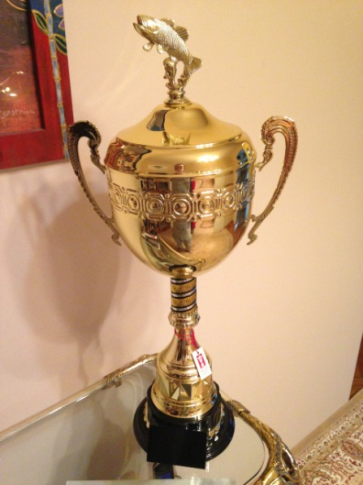
- медали за 1 место;
- денежный приз 50 тысяч рублей
За II место:
- медали за 2 место;
- денежный приз 30 тысяч рублей
За III место:
- медали за третье место;
- денежный приз 20 тысяч рублей.
Памятные медали командам, занявшим с 4-го по 30-е места.
Кроме главных призов состязаний победителям и участникам «Рыбацкого биатлона» будут вручены:
За I место:
- Кубок состязаний;
- медаль за первое место.
За II место:
- медаль за второе место.
За III место:
-медаль за третье место.
Памятный кубок женщине, показавшей лучший результат
Памятные медали участникам «Рыбацкого биатлона».
Призы в номинациях:
- «За самую крупную рыбу»
- «Самому молодому участнику состязаний»
- «Самой активной группе поддержки»
- «Утешительный приз» (по выбору учредителя приза)
По итогам состязаний будут вручены памятные знаки от устроителей состязаний предприятиям и организациям:
- «За вклад в развитие любительского и спортивного рыболовства в Сахалинской области»;
- «За лучшую подготовку участников открытых состязаний Сахалинской области по подледному лову рыбы «Сахалинский лёд»;
- «За помощь в организации и проведении открытых состязаний Сахалинской области по подледному лову рыбы «Сахалинский лёд».

Спонсорами и организаторами соревнований могут вводиться дополнительные номинации для участников соревнований.

